Проблемы неврологических заболеваний в пожилом и старческом возрасте
В настоящее время в мире неуклонно растет число лиц пожилого и старческого возраста. По данным статистики ВОЗ, в 2000 г. количество пожилых людей планеты достигло 590 млн. человек, а к 2025 г., по прогнозам, их число приблизится к 1 млрд.
Мозг животных, человека и их нервная система в целом, играют ключевую роль в старении высших организмов и могут с возрастом подвергаться прогрессирующим изменениям, прежде всего износу, на всех уровнях организации – структурно, биохимически и функционально.
В головном мозге происходят изменения на макро- и микроуровнях. Наблюдается некоторое снижение веса мозга за счет гипотрофии серого и белого вещества. Происходит значительная утрата количества нейронов в отдельных областях мозга, особенно в базальных ганглиях, мозжечке, locusceruleus, базальном ядре Мейнерта и спинном мозге. Потеря нейронов и увеличение глиимаксимально проявляются при нейродегенеративных заболеваниях, например при болезни Альцгеймера (БА) или болезни Паркинсона (БП). Также при старении снижается количество дендритов и их отростков, уменьшается плотность синапсов. С возрастом наблюдается увеличение размеров нейрофибриллярных
сплетений различной степени выраженности, накопление невритических бляшек с отложением амилоида и реактивных клеток глии и микроглии. Возрастные структурные изменения в головном мозге затрагивают только небольшуючасть нейронов в его отдельных участках, причем степень их выраженности зависит и от типа нейронов.
Изменения в периферической и автономной нервных системах при старении проявляются снижением количества чувствительных и двигательных нейронов, усилением демиелинизации, увеличением фиброзирования и умеренной утратой миелинизированных волокон.
Старение сопровождается снижением содержания воды в мозговой ткани и изменением микроциркуляции.
Развитие нейровизуализационных методик позволило проводить прижизненные исследования головного мозга, показавшие, что в процессе старения постепенно уменьшается его масса, отмечается расширение корковых борозд, увеличение желудочков мозга.
Неврологические признаки нормального старения (положительные рефлексы орального автоматизма и легкие экстрапирамидные расстройства – замедление ходьбы, повышение мышечного тонуса по пластическому типу, ахейрокинез, гипомимия) обусловлены утратой нейронов коры лобных долей, прецентральной и постцентральной извилин, верхней височной извилины и зрительной коры.
Для людей пожилого и старческого возраста характерны изменения вегетативной нервной системы, с которыми связано развитие синдрома периферической вегетативной недостаточности. Снижается активность симпатической и парасимпатической иннервации в различных сочетаниях, нарушается моторика желудочно-кишечного тракта и мочевого пузыря.
Необходимо отдельно отметить изменения со стороны церебральных сосудов, которые наблюдаются практически у каждого человека в возрасте старше 60 лет. Особенно часто поражаются атеросклерозом перфорирующие артерии, кровоснабжающие базальные ганглии, и экстрацерабральные отделы брахиоцефальных артерий. Интересен тот факт, что не всегда органические изменения вещества головного мозга обусловлены сосудистым атеросклеротическим процессом, а зачастую изменения циркуляции связаны со снижением потребности мозговой ткани в крови из-за первичного дегенеративно-атрофического процесса.
Заболевания нервной системы у пожилых людей
Народная мудрость гласит, что все заболевания от нервов. Это мнение можно считать правдой, ведь болезни, связанные с патологией центральной нервной системы, признаны самыми распространенными в мире. Неврологические заболевания могут возникать в любом возрасте. Вызванные различными причинами, они образовывают функциональные нарушения в органах и системах организма.
С возрастом риск получить заболевание ЦНС заметно возрастает. 50% всех заболеваний пациентов старше 65 лет связано с неврологическими расстройствами. Это обусловлено дегенеративными изменениями в клетках мозга, изменениями гормонального фона, атрофическими явлениями в костных и мышечных тканях. Атипичное проявление, сложность диагностики и лечения некоторых заболеваний ЦНС у лиц пожилого и старческого возраста, выделили нейрогериатриию в отдельное направление.

Основные причины возникновения неврологических заболеваний у пожилых людей:
- длительная артериальная гипертензия;
- сбой в метаболических процессах;
- атеросклероз сосудов;
- сахарный диабет;
- курение;
- алкоголизм.
Провокационные факторы неврологических заболеваний у пожилых людей:
- черепно-мозговые травмы;
- хронические болезни внутренних органов;
- семейная предрасположенность;
- нарушение кровообращения в сосудах головного мозга;
- перенесенные энцефалиты и менингиты.

Часто встречающиеся заболевания ЦНС у пожилых людей
Инсульт – клинический синдром, развивающийся вследствие острого нарушения мозгового кровообращения.
Чем старше становится человек, тем выше риск возникновения инсульта. У мужчин опасный возраст наступает после 60 лет, у женщин после 80.
К сожалению, с каждым годом это заболевание “молодеет”. По статистике, треть перенесших инсульт пациентов, это люди трудоспособного возраста, а доля молодых людей составила 11–15% от общего числа пациентов, перенесших инсульт.
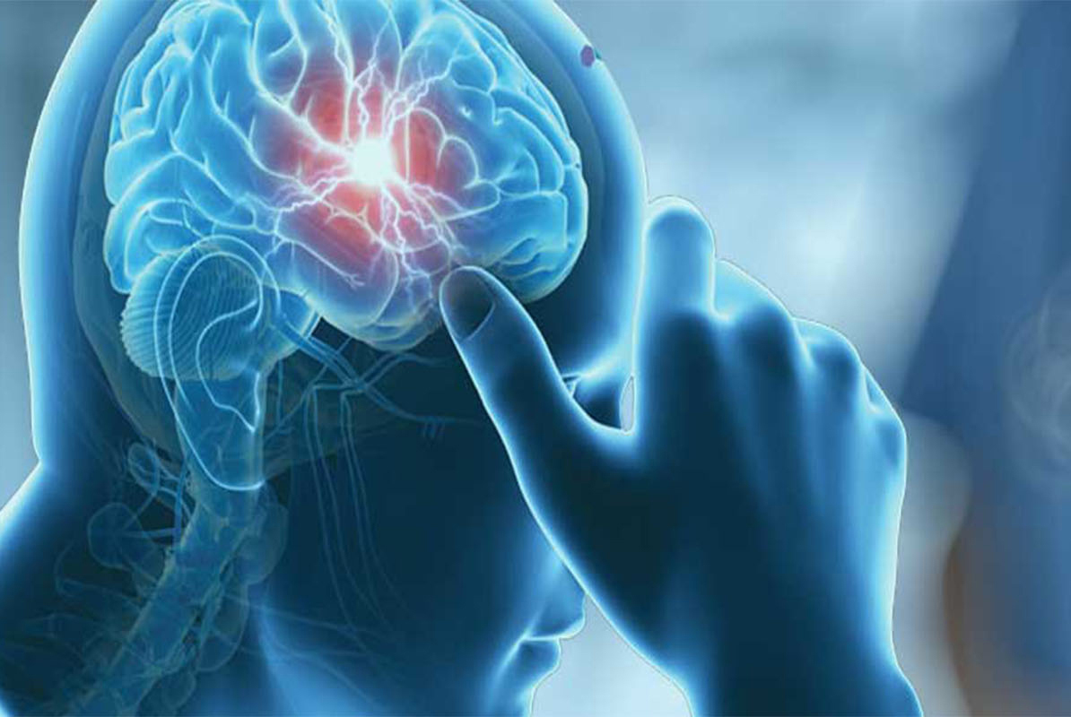

Важно знать 3 признака развития инсульта
- Внезапно перекошенное лицо (ассиметричная улыбка),
- Слабость в руке и ноге,
- Нарушение речи

Чем меньше времени пройдет между инсультом и началом лечения, тем выше шансы на благоприятный прогноз.
Ишемические атаки или преходящее нарушение мозгового кровообращения часто протекает с очень похожими на инсульт проявлениями. Но данное заболевание отличается тем, что возникшие симптомы имеют обратимый характер.
При подозрении на ишемическую атаку необходимо незамедлительно обратиться к врачу, т.к. это заболевание является предвестником приближающегося инсульта.

Когнитивные нарушения ЦНС у пожилых людей
Когнитивные нарушения больше всего отражаются на высших мозговых функциях человека. Комплекс критических нарушений памяти, внимания, речи и мышления называется деменцией. Важно понимать, что сама по себе деменция является синдромом, а не заболеванием. Деменция — это следствие патологических состояний разного генеза.
Сосудистая форма деменции может возникнуть в результате инсульта или вследствие хронических заболеваний, вызывающих нарушение кровоснабжения мозга. Деменция, вызванная исключительно сосудистыми когнитивными нарушениями, встречается только в 17% всех случаев. Особенностью сосудистой деменции является обратимость процесса. Своевременная диагностика заболевания и назначение адекватной терапии, позволяют остановить угнетение мозговой деятельности.

Типы сосудистой деменции:
- мультиинфарктная деменция;
- деменция при одиночных инфарктах в стратегически значимых для когнитивных функций зонах мозга;
- деменция, связанная с поражением артерий небольшого диаметра в субкортикальных структурах мозга;
- деменция при гипоперфузии;
- постгеморрагическая деменция;
- смешанная сосудисто-атрофическая деменция.
Сосудистую форму деменции ставят на основании тщательного сбора и изучения анамнеза, оценки когнитивных функций и психического статуса пациента. КТ и МРТ головного мозга также помогают врачу в установке сосудистой природы симптомов.

Нейродегенеративные заболевания
Повреждения головного мозга происходят по разным причинам. Одна из них - амилоидные бляшки, возникающие вследствие мутации белков. Этот процесс способствует нарушению работы клеток мозга и их постепенной гибели.
Болезнь Альцгеймера является самой распространенной причиной деменции на земле. Согласно данным мировой статистики, 80% нейродегенеративных заболеваний приходится именно на болезнь Альцгеймера. Каждые 5 лет число пациентов удваивается. Болезнь Альцгеймера находится на 6 месте в списке причин смерти населения в США. Ученые всего мира изучают данное заболевание, но лекарства от этой болезни до сих пор не изобрели.
Болезнь Паркинсона. Ученые связывают это заболевание с резким уменьшением количества дофамина. Из-за дофаминергической недостаточности нарушается взаимодействие нервных клеток.
Признаки болезни Паркинсона:
*гипокинезия (затруднение произвольных движений);
*нарушение мышечного тонуса;
*тремор;
*постуральные, вегетативные и психические расстройства.
В отличие от других нейродегенеративных заболеваний, состояние человека с болезнью Паркинсона лучше поддается коррекции. На сегодняшний день, помимо консервативного, существует оперативный метод лечения этой болезни. У пациентов с болезнью Паркинсона есть риск развития деменции, который повышается с возрастом. После 80 лет симптомы деменции наблюдаются у 70% больных болезнью Паркинсона.

Деменция лобного типа
Это заболевание отличается тем, что проявляется у людей очень рано. Первые проявления могут быть обнаружены уже в 40 лет.
У пациента с деменцией лобного типа наблюдаются:
- снижение социального межличностного поведения;
- нарушение собственного поведения;
- развитие эмоциональной тупости;
- «уход в себя».
Болезнь начинается незаметно, но очень быстро прогрессирует.

Деменция с тельцами Леви
Яркий симптом, характеризующий деменцию с тельцами Леви - зрительные галлюцинации. Лечение данного заболевания усложняется высокой чувствительностью пациентов к нейролептикам.

Заболевания позвоночника и невралгии
Остеохондроз частое явление у пожилых людей. Возрастные патологические изменения костной и хрящевой структуры приводят к нестабильности позвоночника. Это часто сопровождается ущемлением корешка спинномозгового нерва. Пожилой человек может испытывать сильные боли не только в спине. Проявления остеохондроза часто путают с заболеванием верхних и нижних конечностей и внутренних органов. Поставить правильный диагноз сможет как невролог, так и внимательный терапевт.
Невралгия — это патология нерва, вызванная различными причинами. Может развиваться на фоне вирусов, мышечных спазмов и т.д. ,сопровождается болью в любом участке тела.

Нарушение сна и бодрствования
Плохой сон это одна из самых распространенных проблем пожилых. 50% людей старше 65 лет страдают от бессонницы. Нарушения сна может быть связано с разными причинами:
- изменение физиологических процессов;
- психические и соматические заболевания;
- применение некоторых медикаментов;
- снижение активности в течение дня;
- депрессивные состояния;
- патология системы ЖКТ и мочевыводящих путей.

Профилактика неврологических заболеваний
Несмотря на большое количество нейродегенеративных заболеваний и их, как правило, необратимый характер, хочется обратить внимание пациентов и их родственников на важность ранней диагностики и своевременно принятых мер по сдерживанию заболевания.
В первую очередь необходимо исключить провоцирующие факторы неврологических заболеваний:
*контроль артериального давления;
*контроль уровня сахара в крови;
*понижение уровня холестерина;
*отказ от вредных привычек.

Признаки неврологических заболеваний у пожилых людей, заметив которые, следует обратиться к врачу:
- постоянная усталость;
- дезориентация;
- ухудшение памяти;
- проблемы со сном;
- ослабление внимания;
- сбой в активности мышц;
- галлюцинации;
- нарушение зрения;
- головокружения;
- спутанность сознания;
- тремор;
- внезапно возникающие боли в любой части тела;
- панические приступы;
- чувство онемения в верхних и нижних конечностях;
- парезы или параличи.

Реабилитация пациентов пожилого и старческого возраста с заболеваниями нервной системы должна быть комплексной и включать в себя не только медикаментозное лечение. Внимательное и терпеливое отношение родственников и врачей помогут человеку, столкнувшемуся со сложным заболеванием, принять своё состояние, и начать борьбу с недугом, как можно раньше.

Подготовила ВОП, главный валеолог Дзержинского района Ильюхина Ольга Николаевна

